Ejercicio1
Recorre las carpetas del servidor observando qué se guarda en ellas ellas. Necesitarás acceder al archivo httpd.conf para modificar la configuración de Apache.

bin (Se encuentran todos los ejecutables referidos al funcionamiento del servidor Apache: ./apachectl start, ./apachectl stop, ./apachectl restart)
buil (Se encuentran los scripts de configuración y montaje de Apache)
cgi-bin (Se encuentran los scripts cgi, los cuales se ejecutan y utilizan en las tareas no soportadas por el estándar .html básico)
conf (Se encuentran los archivos de configuración de Apache (dentro encontraremos una carpeta original, donde tendremos un httpd.conf por defecto))
error (Se encuentran los archivos .html de error de Apache)
htdocs (Se encuentran por defecto los archivos .html de nuestro servidor Apache)
icons (Se encuentran todas las imagenes o iconos soportados por Apache)
include (Se encuentran todas las librerias de Apache)
lib (Se encuentran las librerias del servidor)
logs (Se encuentran todos los logs que se generan mientras se ejecuta Apache)
man (Se encuentran todos los archivos necesarios para ejecutar los manuales a través de man)
manual (Se encuentran todos los manuales en formato web)
modules (Se encuentran todos los modulos que tiene Apache o que queramos incluir)

cd httpd/conf

Abrimos con gedit el httpd.conf para modificar la configuración.

Ejercicio2
Inicia y para el servidor Apache con apachectl. Recuerda que tendrás que llamar a apachectl restart cada vez que hagas un cambio en la configuración.
IMPORTANTE: para evitar que Apache siga ejecutándose al salir de nuestra sesión, es obligatorio que añadais a $HOME/.bash logout la línea killall -s KILL httpd.
Esto ya lo hace el script anterior.

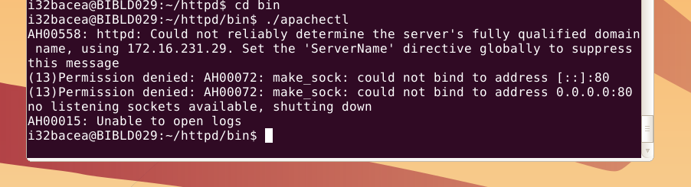

Este error se da ya que necesitamos permisos de admin para iniciar el servidor en el puerto de escucha 80, permisos que no tenemos.

cd httpd/bin

Ejecutamos ./apachectl de primeras o si ya lo hemos hecho realizamos ./apachectl restart

Ejercicio3
Por defecto, Apache escucha por el puerto 80. Comprueba si esto produce algún error e investiga cuál es el motivo. Modifica el puerto de escucha para que sea el 8080. Comprueba que funciona con un navegador, accediendo a localhost:8080.

Modificamos el fichero abierto en el Ejercicio1

Cambiamos listen 80 por listen 8080. //En mi ejercicio por probar lo cambie a 8000

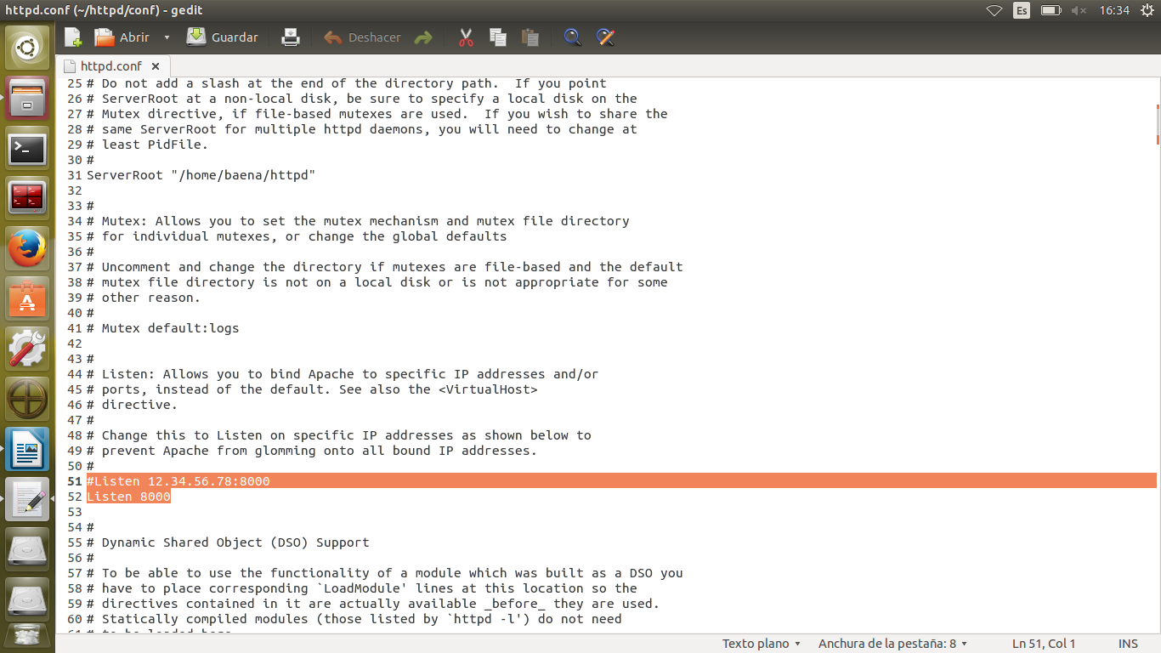

Cambiamos ServerName también a localhost:8000.

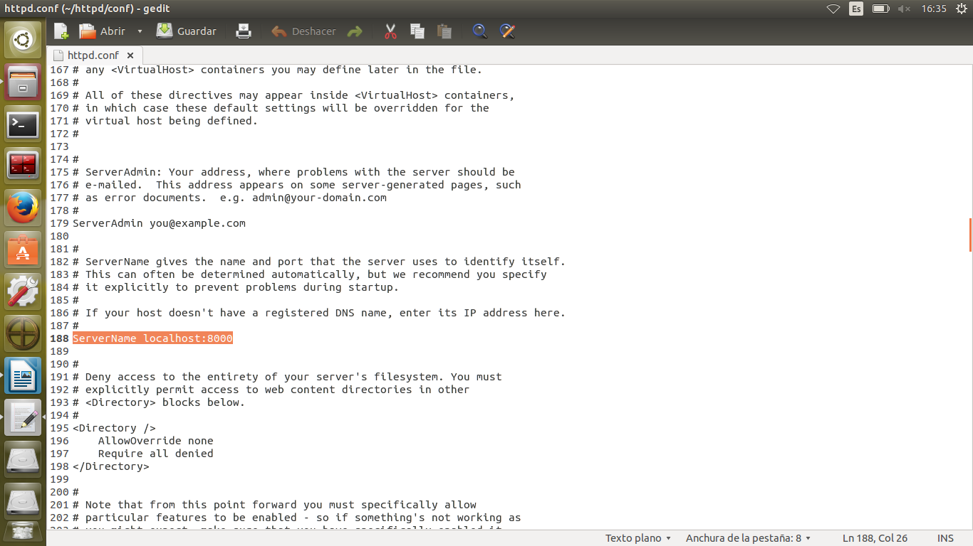

Ejercicio4
Los archivos que sirve Apache (los que puedo ver desde el cliente) están en una carpeta concreta. Cambia dicha carpeta (DocumentRoot), para que sea $HOME/httpd-docs/. Crear la carpeta y copiar dentro un conjunto de archivos .html para tu servidor web, dándole como nombre a uno de ellos
index.html e introduciendo en él tu nombre y apellidos. Si no sabes crear ficheros HTML, puedes obtener algunos en http://www.w3schools.com/html/html_examples.asp.

Cambiamos DocumentRoot (linea 214) al indicado, al cambiar DocumentRoot también hay que cambiar Directory.

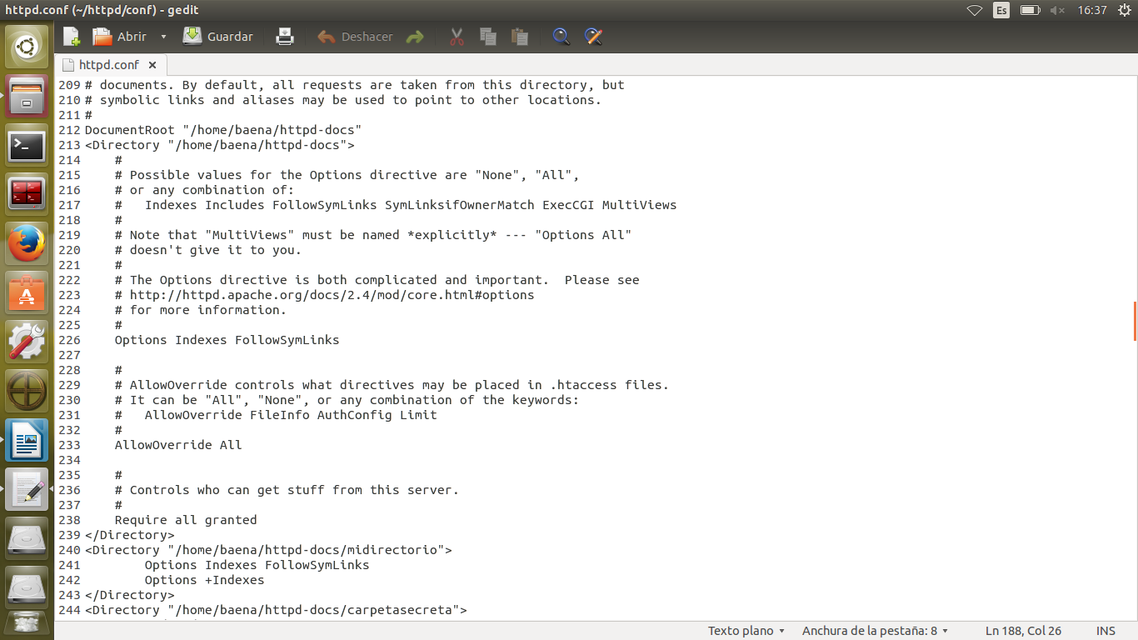

Creamos el script index.html, dentro de la carpeta httpd-docs

Y lo ejecutamos y probamos que va, conectándonos desde localhost:LISTEN.

Ejercicio5
Cambia el nombre de los archivos índice (archivos que servirá Apache cuando el cliente solo especifique un directorio). Normalmente es index.html, añadir como posibilidad index.htm y probar si funciona. ¿Qué prioridad se utiliza si tenemos más de un archivo índice?.

Creamos el script index.htm

Lo abrimos con el navegador y funciona

Para cambiar las prioridades miramos DirectoryIndex(linea 246) y añadimos index.htm ya que index.html esta por defecto. La prioridad es para el archivo que esta a la izquierda.

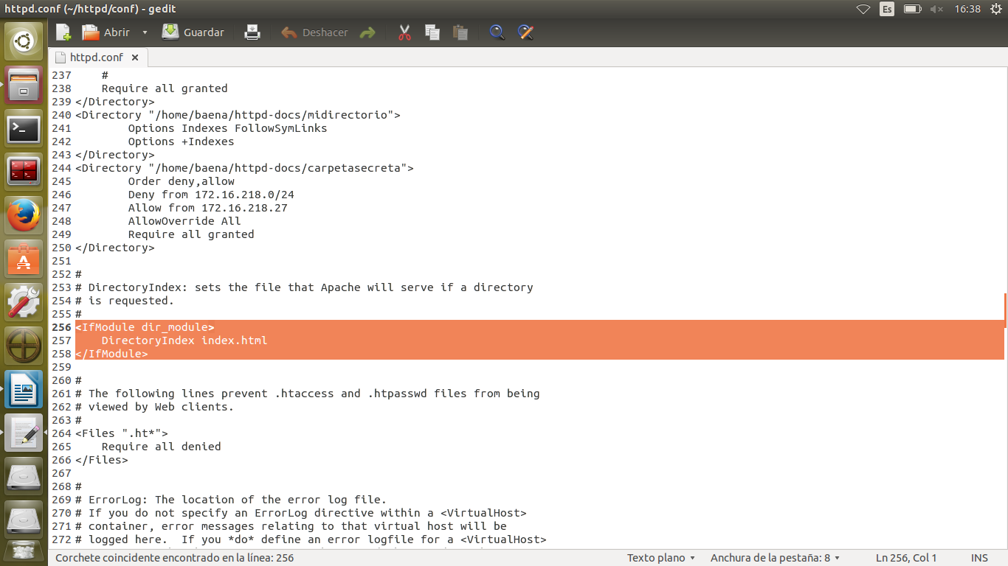

Si escribimos en DirectoryIndex un archivo que no existe, crea un listado de lo que tenemos.

Ejercicio6
¿Qué opción de qué directiva es la encargada de permitir mostrar el contenido de un directorio aunque éste no contenga ningún archivo índice? Crea un directorio nuevo $HOME/httpd-docs/midirectorio (es obligatorio especificar una nueva directiva Directory), incluye un archivo
cualquiera y prueba a utilizar esta opción para prohibir o no el listado de archivos en dicha carpeta. Para probarlo tendrás que acceder a localhost:8080/midirectorio. ¿Cómo podríamos mejorar el aspecto visual del listado? (pistas, Indexes y httpd-autoindex.conf).

Añadimos esto después del cierre del otro directory.
<Directory "/home/baena/httpd-docs/midirectorio">
Options +Indexes
</Directory>

Recordar poner localhost:LISTEN/midirectorio

Linea 455, descomentando el Fancy podremos mejorar el aspecto visual.

Ejercicio7
Encuentra la directiva que especifica el nombre del servidor e introduce su valor correcto.

Cambiar www.example.com a localhost

Ejercicio8
Encuentra la directiva que especifica el usuario y grupo para el demonio httpd. ¿Sirve para algo cambiarla?.

Por defecto se ejecuta en modo demonio, para cambiarlo tienes que ejecutar apache en root, pero no se puede.

Ejercicio9
Prueba a hacer un telnet al puerto del servidor (telnet localhost 8080) y a mandarle mensajes HTML (escribe “GET / HTTP/1.0” y pulsa dos veces intro). Prueba a escribir HOLA y pulsar dos veces a Intro. Explica qué sucede y los códigos de error que devuelve el servidor.

PRUEBA CON HOLA

Sucede un error que cierra la conexión con el servidor, y que nos muestra la fecha y hora en la que sucede, también nos muestra el servidor que usamos (Apache (UNIX)).

Este error sucede porque el servidor no comprende el mensaje.

baena@baena-K55VD:~/httpd-docs$ telnet localhost 8000
Trying 127.0.0.1...
Connected to localhost.
Escape character is '^]'.
HOLA
HTTP/1.1 400 Bad Request
Date: Tue, 10 May 2016 16:58:14 GMT
Server: Apache/2.4.20 (Unix)
Content-Length: 226
Connection: close
Content-Type: text/html; charset=iso-8859-1

<!DOCTYPE HTML PUBLIC "-//IETF//DTD HTML 2.0//EN">
<html><head>
<title>400 Bad Request</title>
</head><body>
<h1>Bad Request</h1>
<p>Your browser sent a request that this server could not understand.<br />
</p>
</body></html>
Connection closed by foreign host.

PRUEBA CON GET / HTTP/1.0

No hay error, nos muestra el index.html, sin formato.
Nos muestra un log, con la fecha y hora del evento, y del servidor en cuestion usado (Apache(UNIX))

baena@baena-K55VD:~/httpd-docs$ telnet localhost 8000
Trying 127.0.0.1...
Connected to localhost.
Escape character is '^]'.
GET / HTTP/1.0

HTTP/1.1 200 OK
Date: Tue, 10 May 2016 17:01:44 GMT
Server: Apache/2.4.20 (Unix)
Last-Modified: Tue, 10 May 2016 10:54:39 GMT
ETag: "66-5327ac074bb44"
Accept-Ranges: bytes
Content-Length: 102
Connection: close
Content-Type: text/html

<!DOCTYPE html>
<html>
<body>

<h1>My First Heading</h1>

<p>My first paragraph.</p>

</body>
</html>
Connection closed by foreign host.

Ejercicio10
Encuentra la directiva que se utiliza para la visualización de páginas de error. Modifícala para personalizar el mensaje de error 404 que mostrará el servidor y que sea una cadena del tipo “El URI que has pedido no lo podemos servir”. ¿Se podría especificar un fichero .html de error?. Modifica el error 501 para que muestre “Método no implementado” y comprueba que funciona.

Si, se puede especificar un fichero .html de error
Esto es lo que hay que cambiar para que te muestre el error 404

ErrorDocument 404 /missing.html
ErrorDocument 404 "El URI que has pedido no lo podemos servir"

Esto es lo que hay que poner para que se muestre el error 501

ErrorDocument 501 /bottom.html
ErrorDocument 501 "Método no implementado"

Ejercicio11
Identifica las directivas relacionadas con los archivos de logs de Apache. Haz un acceso normal y acceso erróneo (por ejemplo, pidiendo un archivo o directorio que no existe). Comprueba los logs y muestra como se han modificado.

ERROR_LOG

# ErrorLog: The location of the error log file.
# If you do not specify an ErrorLog directive within a <VirtualHost>
# container, error messages relating to that virtual host will be
# logged here. If you *do* define an error logfile for a <VirtualHost>
# container, that host's errors will be logged there and not here.
#
ErrorLog "logs/error_log"

ACCESS_LOG

#
# LogLevel: Control the number of messages logged to the error_log.
# Possible values include: debug, info, notice, warn, error, crit,
# alert, emerg.
#
LogLevel warn

<IfModule log_config_module>
#
# The following directives define some format nicknames for use with
# a CustomLog directive (see below).
#
LogFormat "%h %l %u %t \"%r\" %>s %b \"%{Referer}i\" \"%{User-Agent}i\"" combined
LogFormat "%h %l %u %t \"%r\" %>s %b" common

<IfModule logio_module>
# You need to enable mod_logio.c to use %I and %O
LogFormat "%h %l %u %t \"%r\" %>s %b \"%{Referer}i\" \"%{User-Agent}i\" %I %O" combinedio
</IfModule>

#
# The location and format of the access logfile (Common Logfile Format).
# If you do not define any access logfiles within a <VirtualHost>
# container, they will be logged here. Contrariwise, if you *do*
# define per-<VirtualHost> access logfiles, transactions will be
# logged therein and *not* in this file.
#
CustomLog "logs/access_log" common

#
# If you prefer a logfile with access, agent, and referer information
# (Combined Logfile Format) you can use the following directive.
#
#CustomLog "logs/access_log" combined
</IfModule>

Los ficheros logs se encuentran la carpeta httpd/logs, allí tendremos el access que nos mostrará todos los accesos correctos, y el error que nos mostrará los accesos erróneos.

Ejercicio12
Redirecciona la dirección /uco a www.uco.es, de manera que al acceder a localhost:8080/uco aparezca la web de la Universidad de Córdoba.

Linea 315, Redirect permanent /uco http://www.uco.es

Ejercicio13
Crea un Host virtual de manera que cuando un cliente se conecte al servidor usando localhost:8080 el servidor muestre la carpeta raíz original, y cuando se conecte usando IPMAQUINA:8080 muestre la subcarpeta /midirectorio. IPMAQUINA es la IP de la máquina en la que estás, puedes averiguarla con ifconfig. Haz que tengan ficheros de log independientes (local-access.log, local-error.log, ip-access.log y ip-error.log).

cd httpd/conf/extra/httpd-vhosts.conf

<VirtualHost localhost:8000>
ServerAdmin webmaster@dummy-host.example.com
DocumentRoot "/home/baena/httpd-docs"
ServerName dummy-host.example.com
ServerAlias www.dummy-host.example.com
ErrorLog "logs/local-error.log"
CustomLog "logs/local-access.log" common
</VirtualHost>

<VirtualHost 127.0.0.1:8000>
ServerAdmin webmaster@dummy-host2.example.com
DocumentRoot "/home/baena/httpd-docs/midirectorio"
ServerName dummy-host2.example.com
ErrorLog "logs/ip-error.log"
CustomLog "logs/ip-access.log" common
</VirtualHost>

Descomentamos:

# Virtual hosts
Include conf/extra/httpd-vhosts.conf

Ejercicio14
Haz que el servidor web sirva toda la documentación de Apache. Para ello, habilita la configuración del manual de Apache (extra/httpd-manual.conf) y los módulos que necesite. Explica las distintas líneas que aparecen en dicha configuración, incluyendo el significado de las expresiones regulares.

Descomentamos:

LoadModule negotiation_module modules/mod_negotiation.so

Descomentamos:

# Local access to the Apache HTTP Server Manual
Include conf/extra/httpd-manual.conf

La linea 11 sirve para las distintas traducciones del manual, es decir, si pones /manual/ko saldria en koreano, manual/fr se mostraría en francés.

Ejercicio15
Apache permite el acceso a recursos restringidos mediante la creación de usuarios y grupos que deberán autenticarse antes de acceder a dicho recurso protegido. Se debe:
-crear los usuarios y contraseñas correspondientes dentro de un archivo llamado .htpasswd (para esto, tendrás que utilizar el comando ./htpasswd -c .htpasswd usuario, incluido en la carpeta bin de Apache, una vez por cada usuario a añadir y luego copiar el archivo resultante a la carpeta que quieres proteger; ojo, el -c indica que el fichero se cree nuevo, por lo que solo debe utilizarse para el primer usuario) e incluir un archivo .htaccess (por defecto, aunque estos nombres de archivo pueden modificarse en httpd.conf) con los usuarios o grupos de usuarios que tendrán acceso. La sintaxis de ese archivo es la misma que el resto de configuraciones de directorios de Apache.
-Debes crear un directorio, que se llamará carpetaSecreta, de forma que, para acceder a él, habrá que autenticarse. Los usuarios que tendrán acceso a ese directorio serán: usuario1, usuario2 y usuario3; y la contraseña, para todos será: entra. Explica los pasos realizados para conseguirlo, y el
contenido de los archivos creados.
NOTAS: para que el archivo .htaccess se interprete por Apache es necesario que, previamente, hayamos activado la directiva AllowOverride All sobre el directorio correspondiente (por defecto está a None) en httpd.conf.
Consultar el ejemplo de autenticación en http://www. cristalab.com/tutoriales/proteger-carpetas-con-. htaccess-y-.htpasswd-c213l/.

baena@baena-K55VD:~/httpd/bin$ ./htpasswd -c .htpasswd usuario1
New password:
Re-type new password:
Adding password for user usuario1
baena@baena-K55VD:~/httpd/bin$ ./htpasswd .htpasswd usuario2
New password:
Re-type new password:
Adding password for user usuario2
baena@baena-K55VD:~/httpd/bin$ ./htpasswd .htpasswd usuario3
New password:
Re-type new password:
Adding password for user usuario3
baena@baena-K55VD:~/httpd/bin$ cat .htpasswd
usuario1:$apr1$CSe/vyVW$2iTjYe9GroR5plH3QvEsd.
usuario2:$apr1$r7oPYVj/$Izydk7wJngkpr5wKgheCU/
usuario3:$apr1$U/Vv9/zn$WK1txicLJDW8fBzU4AiRG.
baena@baena-K55VD:~/httpd/bin$

Creamos el .htaccess y lo rellenamos para que usuarios pueden entrar.

Cambiamos AllowOverride All

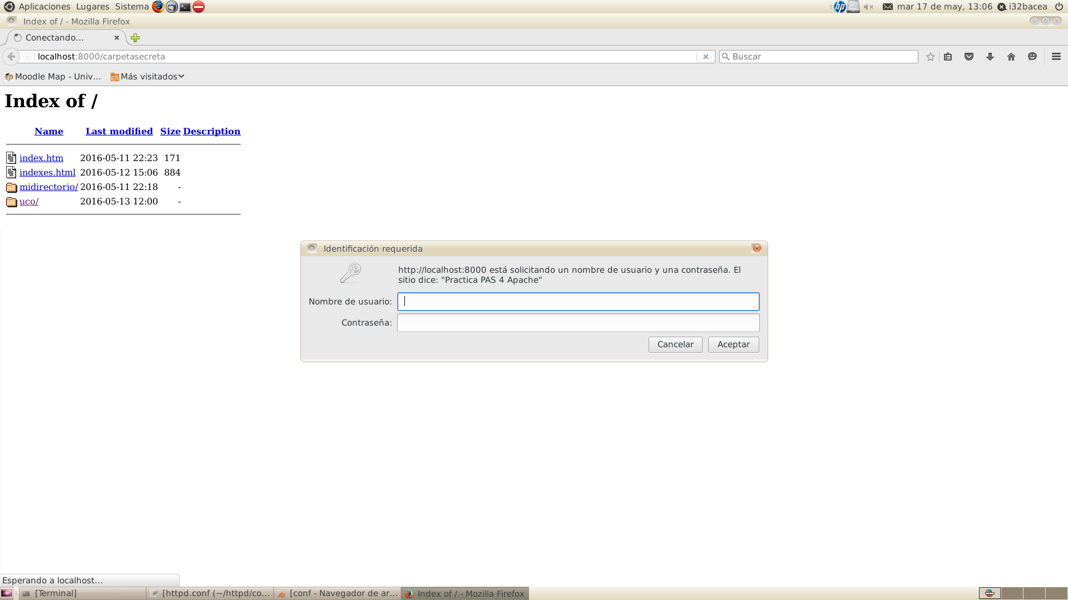

Ejercicio16
Existe también la posibilidad de permitir o denegar el acceso a diferentes directorios o archivos dependiendo de la dirección IP del cliente. Para ello, disponemos de las directivas Allow from, Deny from y Order, que pueden utilizarse en el archivo de configuración httpd.conf o en cada uno de los directorios mediante el archivo .htaccess. Prueba esta opción de seguridad para permitir el acceso a nuestro servidor web, únicamente para direcciones IP de la subred de los equipos de
sobremesa del laboratorio. Prueba también a denegar el acceso a todas las direcciones IP.
NOTA: para especificar una subred se debe utilizar la siguiente notación 172.16.215.0/24, donde 24 es el número de bits de la subred (tres primeras cifras) y la subred sería 172.16.215. Averigua cuál es la subred del laboratorio con el comando ifconfig.

<Directory "/home/baena/httpd-docs/carpetasecreta">
Order deny,allow
Deny from 172.16.218.0/24
Allow from 172.16.218.27
AllowOverride All
Require all granted
</Directory>

La subred de este laboratorio es 217

